采购需求

一、采购标的
（一）货物需求一览表
包号 | 标的名称 | 采购品名称及数量
2 | 水旱灾害防御物资储备  第2包二次 | 1、购置防洪挡水板-直角板4000块；  2、防洪挡水板-内弯板120块；  3、防洪挡水板-外弯板120块。

本合同包最高限价为160.2720万元。
（二）项目概述
1.根据采购人需要，供应商按要求提供货物。
2.本项目2包选定 1 家投标人。
3.不接受进口产品。

二、商务要求
1. 交付时间和地点
1.1时间：交货时间为合同签订后30日历天内。
1.2 地点：采购人指定地点。
2. 付款进度和方式：
合同签订后10个工作日内，且在甲方收到乙方以银行保函形式提供的、金额为合同总价款10%的履约保函（具体金额：¥XX元，人民币大写：XX元整）的前提下，甲方向乙方支付合同总价款的60%作为预付款（具体金额：¥XX元，人民币大写：XX元整）。乙方交付全部货物并经甲方初验合格后20个工作日内，甲方向乙方支付合同总价款的40%（具体金额：¥XX元，人民币大写：XX元整）。
若无质量和服务问题，终验结束后20个工作日内，甲方应：退还乙方合同总价款5%的履约保函（具体金额：¥XX元，人民币大写：XX元整）；将剩余合同总价款5%的履约保证金自动转为质量保证保函（具体金额：¥XX元，人民币大写：XX元整）。质保期结束后10个工作日内，甲方将合同总价款5%的质量保证保函（具体金额：¥XX元，人民币大写：XX元整）无息退还给乙方。
3.包装和运输：
须满足《关于印发<商品包装政府采购需求标准（试行）>、<快递包装政府采购需求标准（试行）>的通知》（财办库<2020>123号）
4.售后服务（质保期）：
自项目最终验收合格之日起36个月内，供应商提供全面质保服务。
5. 保险
供应商依法为货物运输提供保险。

三、技术要求
1 防洪挡水板-直角板
1.1 技术参数
1.1.1 L型结构，合金聚酯复合材料（全新料）可拆卸式防洪板，每块板上都有卡扣和连接结构，可灵活组装，底部有防滑胶条和阻水记忆棉，有效挡水高度不低于75cm；
1.1.2 成型饱满，结构完整，无裂纹、无气泡、无杂质，色泽均匀；
1.1.3 长≥900mm 宽≥1000mm 高≥800mm 厚度≥5mm；
1.1.4 材质：红色 ABS，表面抗UV涂层; ★1.1.5 重量：≥9.5KG;
★1.1.6 防洪板底部和贴地面折筋宽度≥10cm，立面横筋宽度≥25cm ; ★1.1.7 弯曲强度：≥70MPa;
★1.1.8 拉伸强度：≥40Mpa;
★1.1.9 拉伸屈服强度：≥40Mpa;
★1.1.10 拉伸模量：≥2420MPa;
★1.1.11 密度：＞1g/cm³;
★1.1.12 硬度：≥78HD;
★1.1.13 简支梁无缺口冲击强度：≥40KJ/㎡;
★1.1.14 断裂伸长率：≥9%;
★1.1.15 样品必须为一体成型制造，表面无任何拼接缝；

1.1.16 以上含数值型参数须在检测报告中体现，带“★”号为不可负偏离条款。

防洪挡水板-直角板示意图（仅供参考，具体以技术参数为准）。
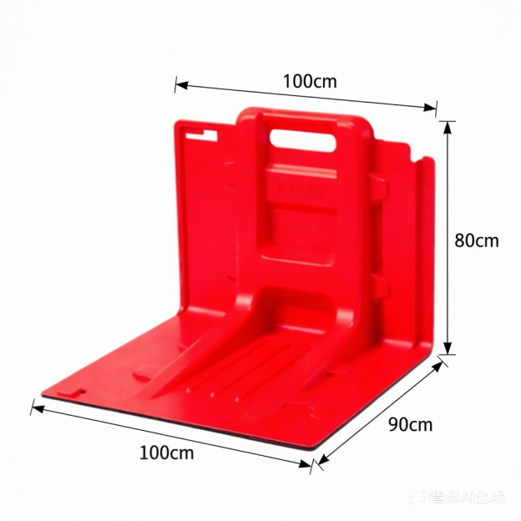

2 防洪挡水板-内弯板
2.1 技术参数
2.1.1 L型结构，合金聚酯复合材料（全新料）可拆卸卸式防洪板，每块板上都有卡扣和连接结构，可灵活组装。底部有防滑胶条和阻水记忆棉，隔板在连结时会形成一定角度，可搭建成有弧度的防洪堤，有效挡水高度不低于75cm;
2.1.2 尺寸：长≥90cm 宽≥69cm 高≥80cm。厚度：≥5mm;
2.1.3 材质：红色ABS，表面抗UV涂层; ★2.1.4 重量：≥5.5KG/PCS;
★2.1.5 防洪板底部和贴地面折筋宽度≥10cm，立面横筋宽度≥25cm ; ★2.1.6 弯曲强度：≥67MPa;
★2.1.7 拉伸强度：≥40MPa;
★2.1.8 简支梁无缺口冲击强度：≥40KJ/㎡;
★2.1.9 紫外老化（48h）：试验后，外观无明显变化;
2.1.10 外观成型饱满，结构完整，无裂纹、无气泡、无杂质，色泽均匀;
★2.1.11 硬度（HD）：≥75；
★2.1.12 样品必须为一体成型制造，表面无任何拼接缝；

2.1.13 以上含数值型参数须在检测报告中体现，带“★”号为不可负偏离条款。

防洪挡水板-内弯板示意图（仅供参考，具体以技术参数为准）。
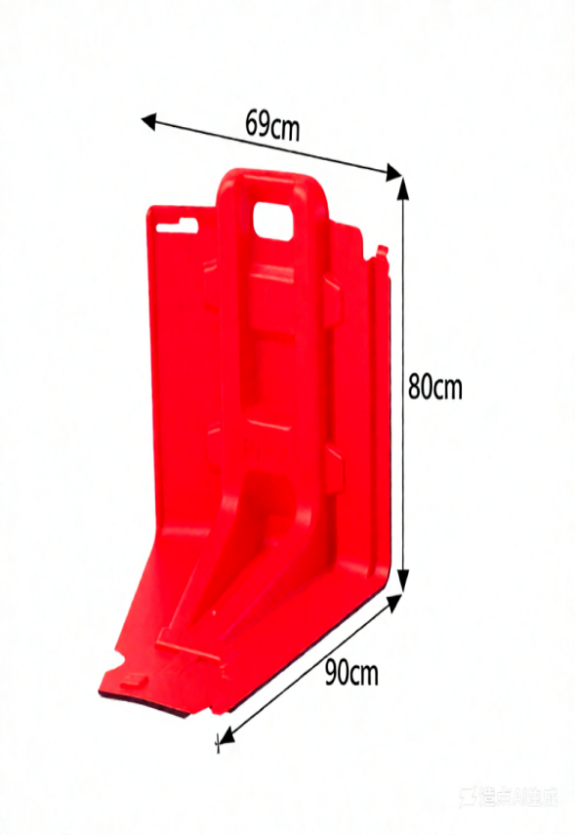
3 防洪挡水板-外弯板
3.1 技术参数
3.1.1 L型结构，合金聚酯复合材料（全新料）可拆卸卸式防洪板，每块板上都有卡扣和连接结构，可灵活组装。底部有防滑胶条和阻水记忆棉，隔板在连结时会形成一定角度，可搭建成有弧度的防洪堤，有效挡水高度不低于75cm;
★3.1.2 尺寸：长≥90cm 宽≥90cm 高≥80cm。厚度：≥5mm;
3.1.3 材质：红色 ABS，表面抗UV涂层; ★3.1.4.重量：≥5.5KG/PCS;
★3.1.5 防洪板底部和贴地面折筋宽度≥10cm，立面横筋宽度≥25cm; ★3.1.6 弯曲强度：≥65MPa;
★3.1.7 拉伸强度：≥40MPa;
★3.1.8 简支梁无缺口冲击强度≥40KJ/㎡;
★3.1.9 紫外老化（48h）：试验后，外观应无明显变化;
3.1.10 外观成型饱满，结构完整，无裂纹、无气泡、无杂质，色泽均匀;
★3.1.11 硬度（HD）：≥75；
★3.1.12 样品必须为一体成型制造，表面无任何拼接缝。
3.1.13以上含数值型参数须在检测报告中体现，带“★”号为不可负偏离条款。

防洪挡水板-外弯板示意图（仅供参考，具体以技术参数为准）。
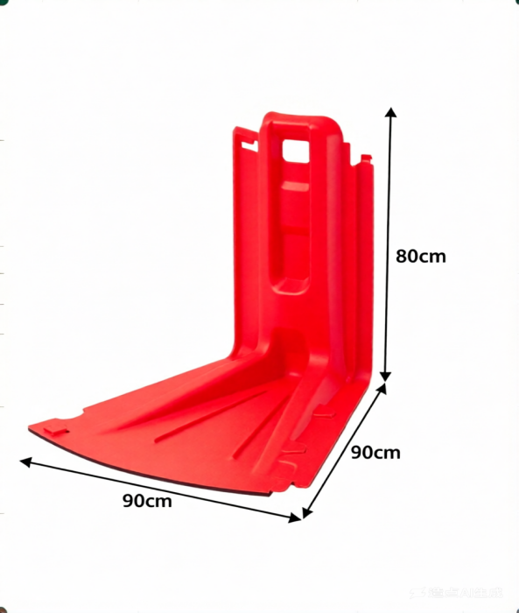
4 配置标准及包装
4.1 直板防洪板、内弯防洪板、外弯防洪板立面有一体成型的椭圆形把手，并且能配套使用。
4.2 包装：30块/组，托盘式整体包装。
4.4 每组包装内放置产品合格证、出厂质量检测报告（检测报告加盖公章）。
5 质量检测
5.1 产品必须遵循国家标准(GB)、行业标准，引用的标准必须是最新有效的版本，且与采购的产品特性、用途相匹配；
5.2 提供产品合格证、出厂检验报告、第三方权威机构出具的检测报告复印件或扫描件（原件备查）、检测费用发票、材质证明书等；
5.3 验收时按采购量5%-10%的比例随机抽样检验；
5.4 供应商提供的产品需为全新、未使用过的原厂正品，且交货时，产品出厂时间不超过3个月。
6 售后服务
6.1 生产厂家售后服务须符合《商品售后服务评价体系》（GB/T27922-2011）标准评价认证。（提供相应的证书复印件加盖公章）
6.2 提供存储、维护保养报告等资料（资料加盖公章）。
6.3 提供完整的产品使用详细说明书，并附工作场景实物外观正面、侧面图片等。（所提供的资料须加盖公章）
6.4 提供生产厂家名称 、产品名录 、产能 、厂址 、法人及联系人 、通讯联络方式等。

四、诚信履约的特别要求
采购人保留对中标人检测报告进行复核的权利。若发现弄虚作假（包括但不限于报告无法查询、机构无资质、数据造假），采购人将取消其中标资格或合同作废，造成的后果由中标人承担。

